příjmy (výnosy), náklady a zisk firmy

Náklady firmy
- Z hlediska pojetí nákladů musíme rozlišovat účetní a ekonomické pojetí nákladů a z hlediska časového pojetí náklady v krátkém a v dlouhém období
Účetní (explicitní náklady)
- náklady, které musí firma reálně vynaložit v peněžní podobě na nákup nebo nájem výrobních faktorů
- Najdeme je v účetních výkazech
Implicitní náklady
- alternativní náklady, náklady obětovaných příležitostí
- náklady, které firma reálně neplatí, jedná se o jakýsi ušlý příjem z výrobních faktorů, které lze použít pouze jedním způsobem
Ekonomické náklady
- jedná se o součet explicitních a implicitních nákladů
- v rámci pojetí nákladů z hlediska krátkého a dlouhého období pak budeme nákladem rozumět náklad ekonomický.
Fixní náklady (FC)
- náklady spojené s pronájmem fixních výrobních faktorů
- jejich výše se změnou objemu realizované produkce nemění a zůstává konstantní, i když firma nevyrábí žádný produkt
- hovoříme o nich pouze v krátkém období
Variabilní náklady (VC)
- náklady spojené s pronájmem variabilních výrobních faktorů
- jejich výše je závislá na objemu realizované produkce a mění se s její změnou
Celkové náklady (TC):
- objem peněžních prostředků, které firma musí vynaložit na pronájem výrobních faktorů
- jsou tvořeny součtem fixních a variabilních nákladů
- TC = VC + FC (krátké období)
Průměrné náklady (AC)
- náklady, které vyjadřují podíl celkových nákladů na jednotku produkce
- $AC= \frac{TC}{Q}$
- Průměrné fixní náklady (AFC)
- náklady, které vyjadřují podíl celkových fixních nákladů na jednotku produkce
- $AFC= \frac{FC}{Q}$
- Průměrné variabilní náklady (AVC)
- náklady, které vyjadřují podíl celkových variabilních nákladů na jednotku produkce
- $AVC= \frac{VC}{Q}$
- SAC = AVC + AFC (krátké období)

Mezní náklady (MC)
- náklady dodatečného vstupu nutného k produkci mezní jednotky výstupu
- poměřují změnu celkových nákladů ke změně výstupu o jednotku
- $MC=\frac{ΔTC}{ΔQ}$
Náklady krátkého období
- Jedná se o minimální výši nákladů, které bude muset daná firma vynaložit na výrobu určitého objemu produkce v okamžiku, kdy disponuje určitým množstvím fixního výrobního faktoru (kapitálu) a různým množstvím variabilního výrobního faktoru (práce)
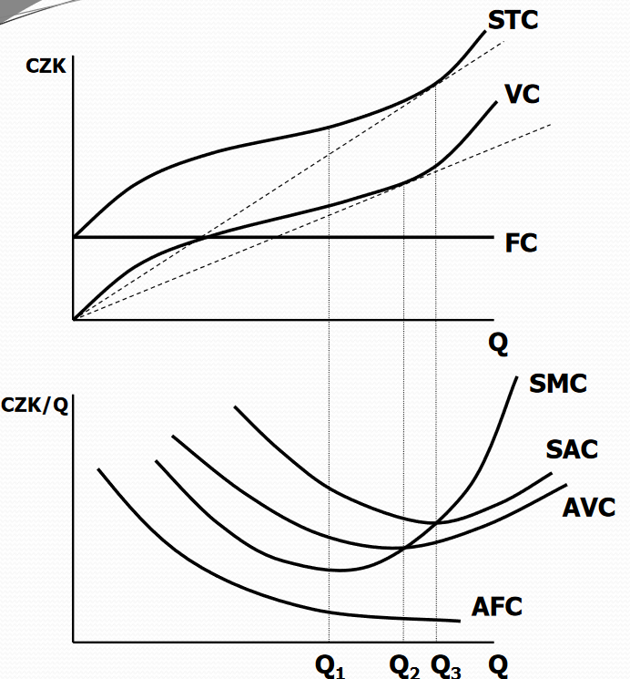
- Krátkodobé celkové náklady
STC = FC + VC VC = L • w FC = K • r
- Krátkodobé průměrné náklady
$SAC=\frac{STC}{Q}$ SAC = AVC + AFC
- Krátkodobé mezní náklady $SMC=\frac{ΔSTC}{ΔQ}$

Náklady v dlouhém období:
- Jedná se o minimální výši nákladů, které bude muset firma vynaložit na výrobu určitého objemu produkce v okamžiku, kdy disponuje pouze variabilními výrobními faktory
- Fixní náklady – pro krátké období to byly náklady na kapitál – se v dlouhém období mění ve variabilní.)
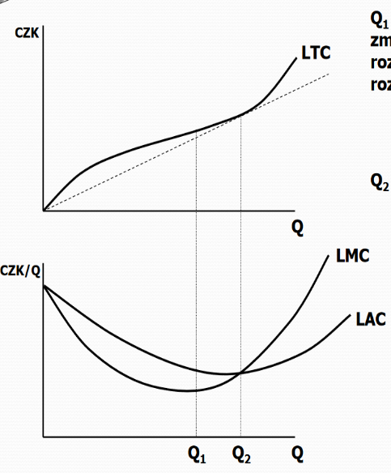
- Dlouhodobé celkové náklady (LTC) LTC = LVC

- Dlouhodobé průměrné náklady (LAC) $LAC=\frac{LTC}{Q}$
- Dlouhodobé mezní náklady (LMC) $LMC=\frac{ΔLTC}{ΔQ}$

Příjmy (výnosy) firmy
Celkový příjem (TR)
- Celková částka, kterou firma získá prodejem svých výrobků či služeb
- TR = P ∙ Q

Průměrný příjem (AR)
- Příjem na jednotku produkce
- $AR=\frac{TR}{Q}$
Mezní příjem (MR)
- Vyjadřuje změnu celkového příjmu vyvolanou změnou prodaného množství o jednotku
- $MR=\frac{ΔTR}{ΔQ}$
Je nutné rozlišovat příjem v podmínkách dokonalé a nedokonalé konkurence!!!!
Dokonalá konkurence
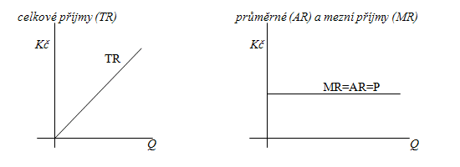
Nedokonalá konkurence
Zisk firmy
- Každá firma usiluje o maximalizaci svého ekonomického zisku – největšího rozdílu
mezi celkovými příjmy, které firma obdrží z prodeje produkce a celkovými ekonomickými náklady
Zisk (π) = TR – TC nebo π = (AR – AC) ∙ Q

- Rozlišujeme:
- Účetní zisk (π_{A}) = rozdíl mezi celkovými příjmy a účetními náklady
π_{A} = TR – TC_{exp}
- Ekonomický zisk (π_{E}) = rozdíl mezi celkovými příjmy a ekonomickými náklady (jsou dány součtem účetních nákladů a implicitních nákladů – nákladů obětovaných příležitosti)
π_{E} = TR – TC_{E} = TR – TC_{exp} – TC_{imp}
- Normální zisk (π_{N}) = rozdíl mezi účetním a ekonomickým ziskem, je vyjádřen velikostí implicitních nákladů
π_{N} = π_{A} - π_{E} π_{N} = TC_{imp}
_____________________________________________________________________________________

PŘÍKLADY

- Rozhodněte, zda jsou následující tvrzení pravdivá (P) nebo nepravdivá (N):
- Velikost implicitních nákladů je dána hodnotou nejhorší možné varianty
- Pro tvar a výši nákladů jsou rozhodující vlastnosti produkční funkce a ceny vstupů
- Průměrný příjem je roven ceně produkce pouze v případě dokonalé konkurence
- Celkový zisk představuje rozdílovou položku mezi TR a TC

- Jestliže v krátkém období klesne výstup firmy na nulu, pak fixní náklady budou:
- záporné
- klesající
- nulové
- kladné

- Pro kterou z následujících křivek není tradičně typický tvar písmene U?
- AVC
- ATC
- AC
- AFC

- Čistý ekonomický zisk lze vyjádřit jako:
- Účetní zisk + implicitní náklady
- Účetní zisk – implicitní náklady
- Účetní zisk – explicitní náklady
- Účetní zisk + explicitní náklady

- Při produkci 25 jednotek zboží jsou FC 50 Kč a TC 550 Kč. Vypočtěte velikost AVC.

- V autoservisu zjistili, že náklady na opravu x vozů lze vyjádřit funkcí TC = 2x + 10. Napište funkci VC, FC, AVC, AFC, AC a MC.

- Znáte krátkodobou nákladovou funkci malého strojírenského závodu: TC = 3000 + 30Q – 12Q² + 2Q³.
Určete: a) fixní náklady na 1000 jednotek výstupu
b) fixní náklady na 2000 jednotek výstupu
c) průměrné fixní náklady na 1000 jednotek výstupu
d) průměrné fixní náklady na 2000 jednotek výstupu
e) mezní náklady pro 3 jednotky výstupu
f) funkci variabilních nákladů a jejich výši pro 10 jednotek výstupu

- Jsou-li AR pro 10 prodaných kusů výrobku na úrovni 98 a TC činí 800, určete celkový zisk.

- Určete množství vyrobené produkce, víte-li, že firma maximalizuje svůj celkový příjem a funkce poptávky po jejich výrobcích má tvar P = 320 – 4Q.

- Určete celkový zisk (resp. ztrátu) firmy maximalizující zisk, víte-li že:
TR = 30Q-Q2 a AC = 20 pro Q = 5.

- AVC = 5Q a FC = 30. Určete funkci TC a velikost celkových nákladů pro 8 vyrobených jednotek.

- Průběh celkového příjmu popisuje rovnice TR = 20Q – Q². Mezní příjem ze čtvrté realizované jednotky produkce pak bude přesně?

- Uvažujme soukromého obuvníka, jehož účetní zisk dosáhl výše 250 000 Kč za rok. Kdyby byl zaměstnán u státní firmy, pak by vydělal 150 000 Kč ročně a ještě by za 120 000 Kč ročně mohl pronajmout svoji dílnu. Jakého dosáhl obuvník ekonomického zisku?

- Doplňte následující tabulku za předpokladu, že průměrné fixní náklady při výrobě 4000 ks produkce jsou 20 Kč/ 1ks:
Produkované množství | 1000 ks | 2000 ks | 3000 ks | 4000 ks | 5000 ks | 6000 ks
Celkové náklady | 100 000 | 160 000 | 180 000 | 280 000 | 450 000 | 660 000
AC
AVC
AFC
MC

